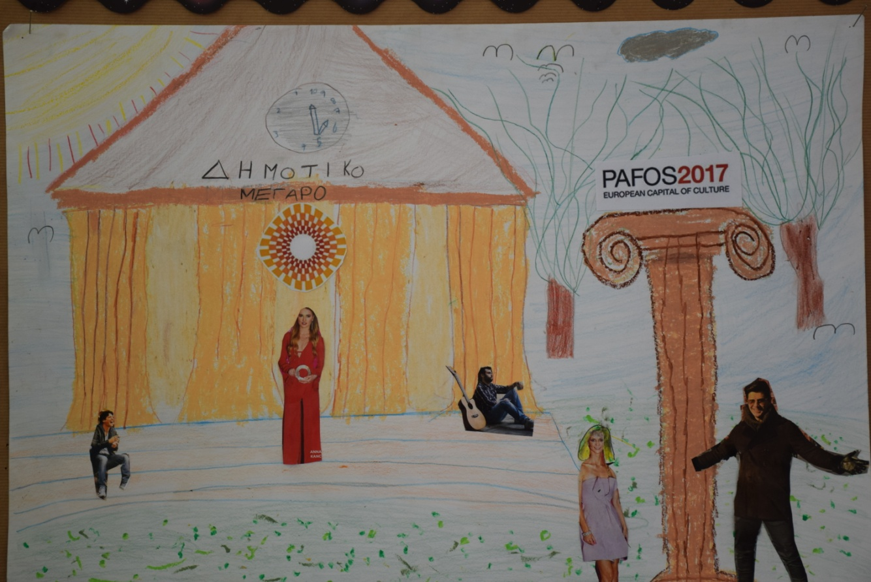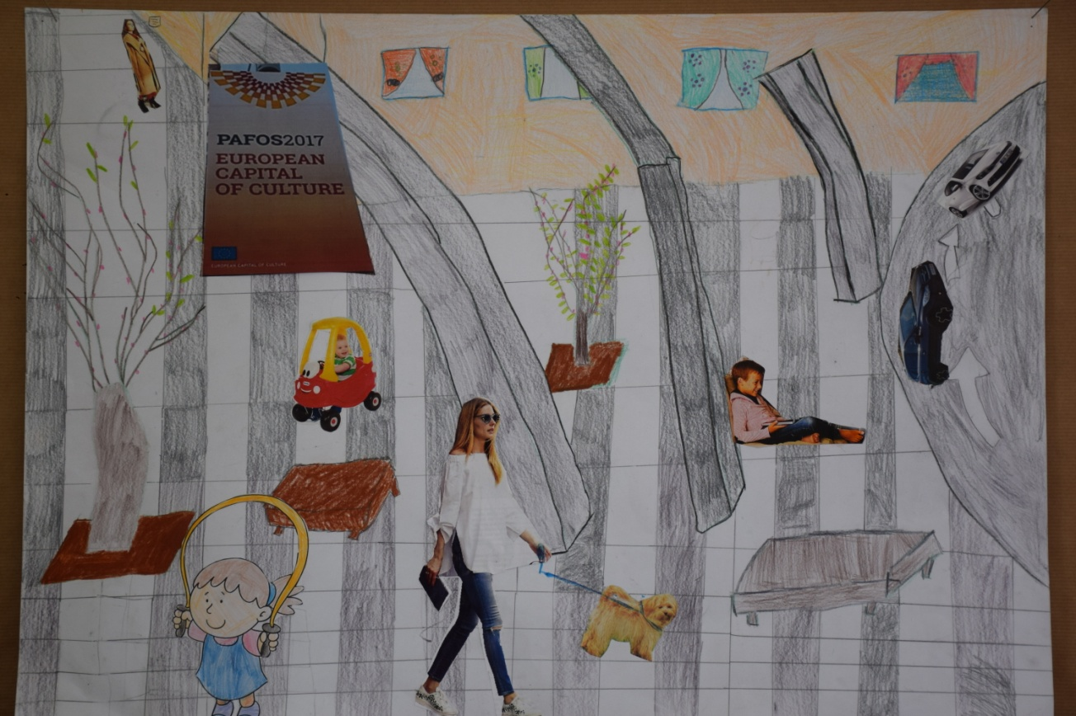

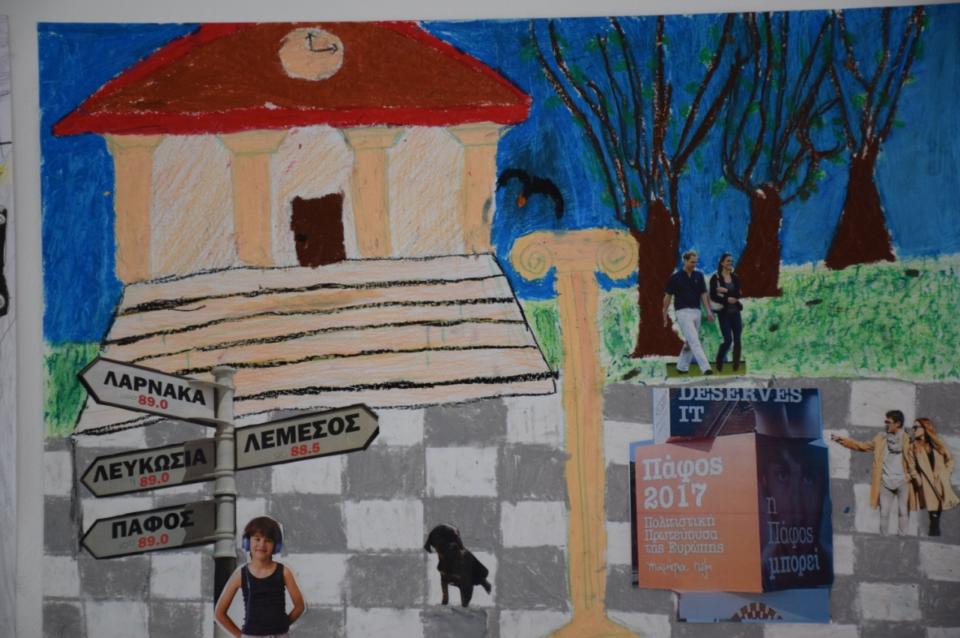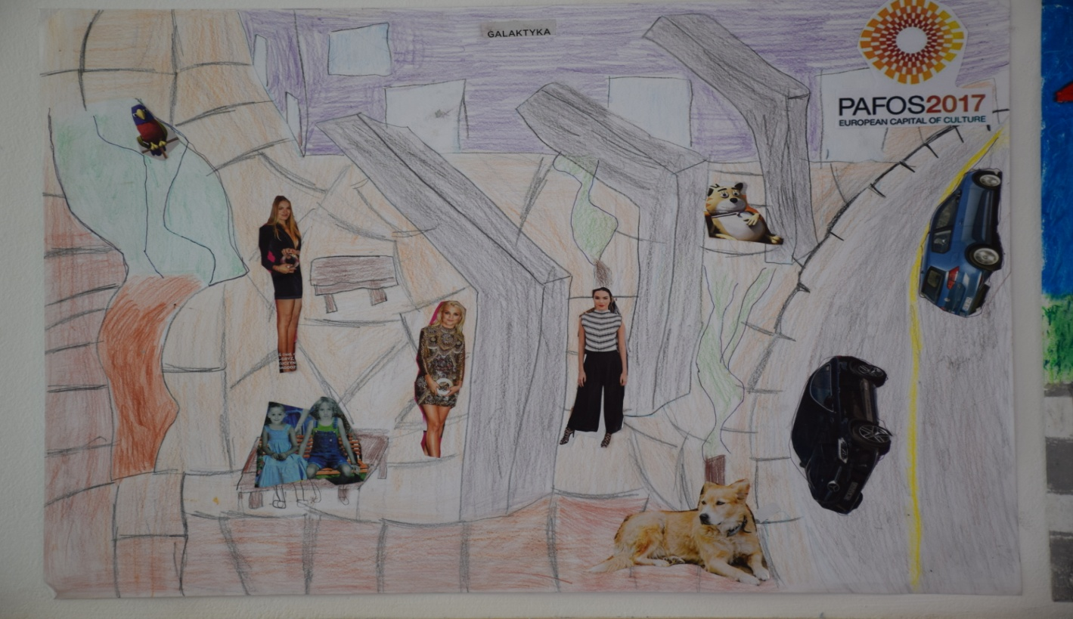

**Σχέδια από τους μαθητές της Γ΄-Δ΄ τάξης στο μάθημα της Εικαστικής Αγωγής. Σχ. χρονιά 2016-17**